**Практическая работа №1: Установка системных программ и**

**применение команд операционных систем (МОС ОС)**

Операционная система: MOS Desktop 12

Версия KDE Plasma: 5.27.8

Версия KDE Frameworks: 5.110.0

Версия Qt: 5.15.10

Версия ядра: 6.1.58-generic-1rosa2021.1-x86_64 (64-бита)

Графическая платформа: X11

Процессоры: 12 × Intel® Core™ i5-10400 CPU @ 2.90GHz

Память: 15,4 ГиБ ОЗУ

Графический процессор: Mesa Intel® UHD Graphics 630

Производитель: ICL

Название продукта: RAY Si105.Mi

**Скриншоты о проделанной работе:**

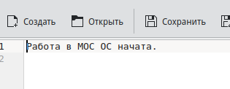

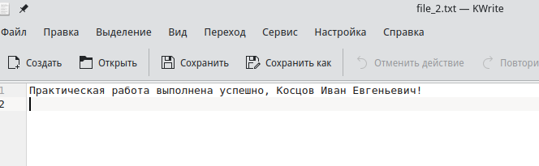

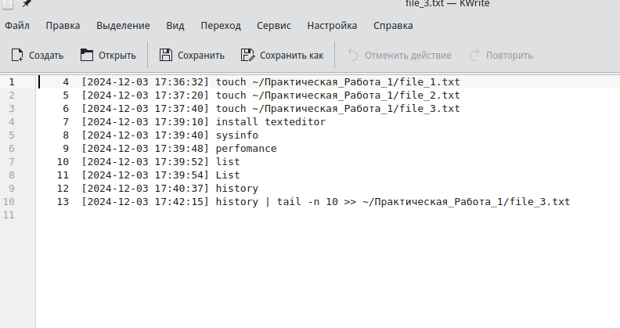

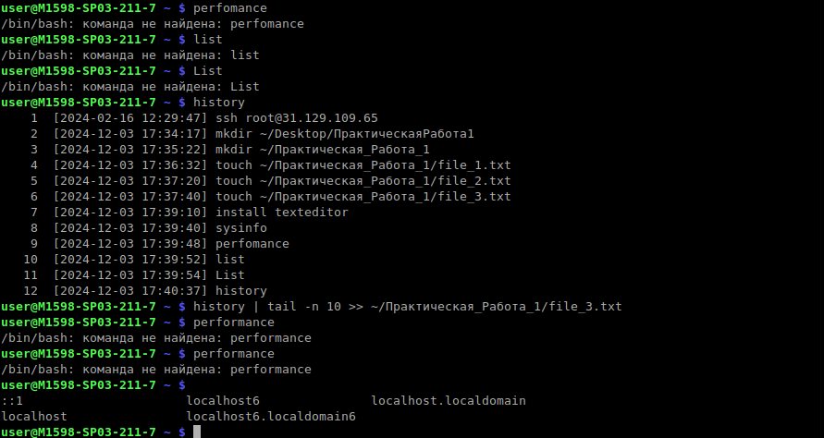**Ответы на контрольные вопросы**

Ответ на первый вопрос: Чтобы установить программу нужно в командную строку ввести команду install "Программа".

Ответ на второй вопрос: Для проверки производительности я использовал команду performance.

Ответ на третий вопрос: Чтобы удалить программу нужно в командную строку ввести команду remove "Программа".

Работу выполнил Косцов Иван Евгеньевич